Санкт-Петербургский Политехнический Университет Петра Великого
—
Институт компьютерных наук и кибербезопасности

ЛАБОРАТОРНАЯ РАБОТА № 3

«Манипулирование данными и инъекции в языки запросов»

по дисциплине «Системы управления базами данных»

Выполнил
студент гр. 5131001/00301 Сафиулина Л. Р.

Руководитель
научный сотрудник Зубков Е. А.

Санкт-Петербург
2024

Цель работы.
Получение навыков составления запросов и защиты от SQL – инъекций в СУБД.

Задание на работу.
- Реализовать представленные запросы, согласно приведенным вариантам. При этом:
  - Указанные в запросе данные, определяющие его параметры (заданное время/месяц, заданное ФИО и т.д.) оформить в виде входной переменной любого типа
  - Каждый пункт «выбрать» в запросе необходимо выполнить в виде единственного SQL – запроса без промежуточных таблиц (структур with).
- Получить у преподавателя код для исходной базы данных, к которой будет проводиться инъекция, или же параметры для исходного подключения к серверу.
- Составить и реализовать цепочку SQL – инъекций к доступным процедурам (процедуре) для получения:
  - Пароля администратора, заданного в коде и хранящегося в СУБД.
  - Характеристик сервера СУБД и его пользователей (максимального количества).
- Составить набор методов защиты от инъекций для данного примера, не ограничивающийся включением стандартных фильтров в тех случаях, когда они искусственно упущены для учебного примера. Продемонстрировать эффективность защиты.
- Предложить по крайней мере один пример инъекции, которая, по крайней мере теоретически, осталась возможна.

Ход работы
Вариант 3
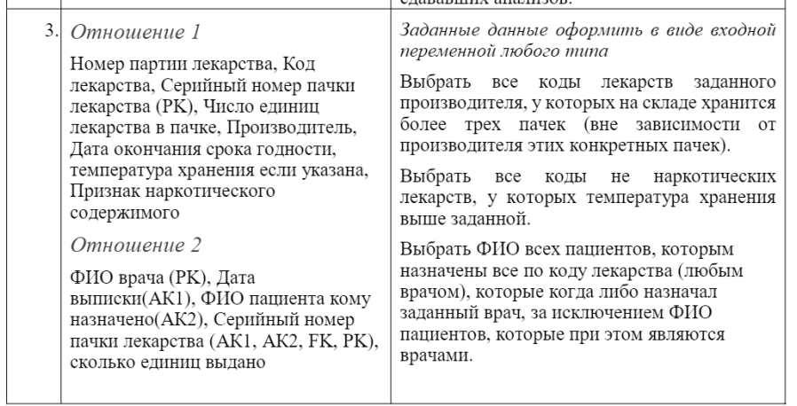
На рисунке 1 показана реляционная схема данных:
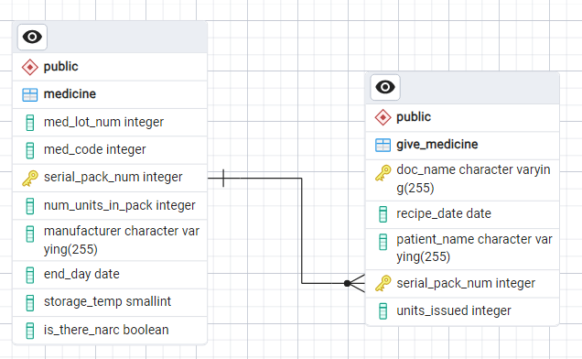
Рис. 1 – схема данных

Реализация сложных запросов
Заполнение
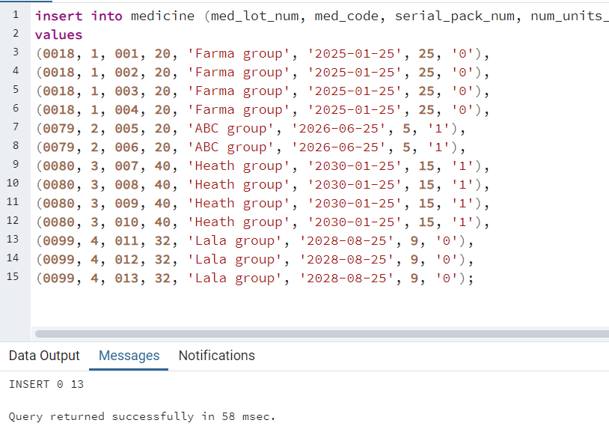
Рис. 2 – заполнение таблицы medicine данными
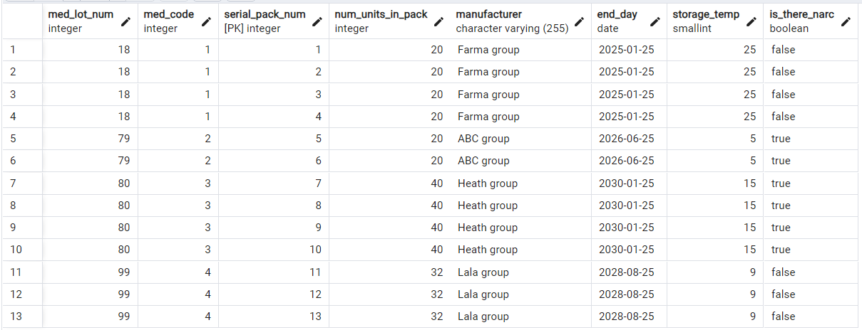
Рис. 3 – заполненная таблица medicine

- Выбрать все коды лекарств, которых на складе хранится более трех пачек (вне зависимости от производителя этих конкретных пачек)
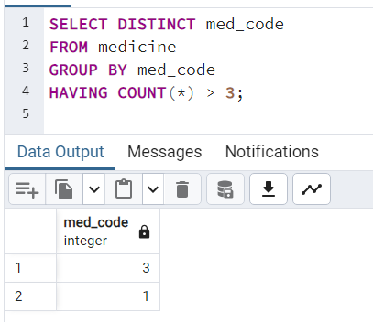
Рис. 4 – реализация запроса №1
- Выбрать все коды не наркотических лекарств, у которых температура хранения выше заданной
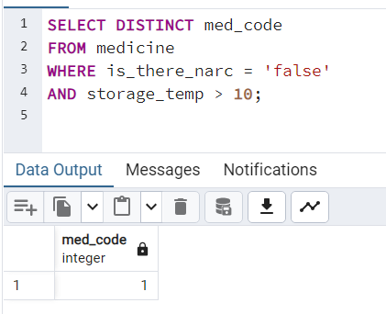
Рис. 5 - реализация запроса №2

Заполним таблицу give_medicine
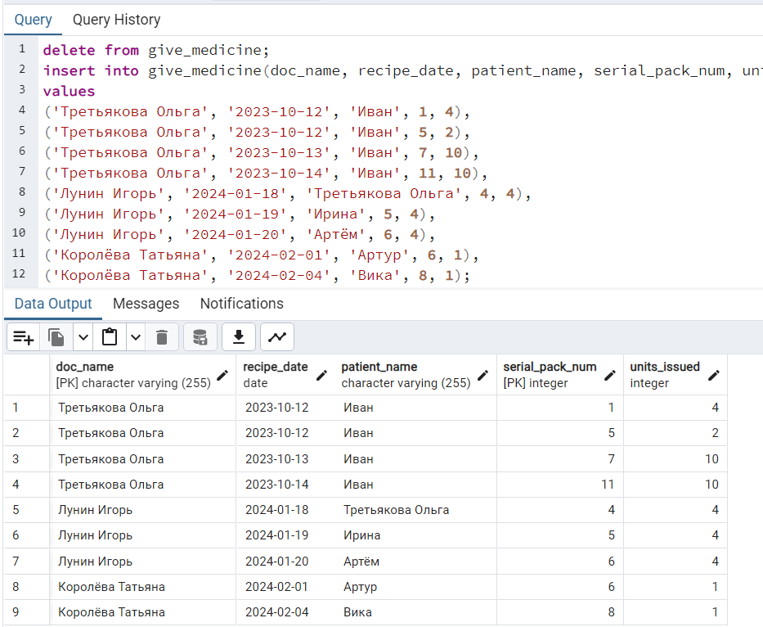
Рис. 6 – заполненная таблица give_medicine
- Выбрать ФИО всех пациентов, которым назначены все по коду лекарства (любым врачом), которые когда-либо назначал заданный врач, за исключением ФИО пациентов, которые при этом являются врачами.
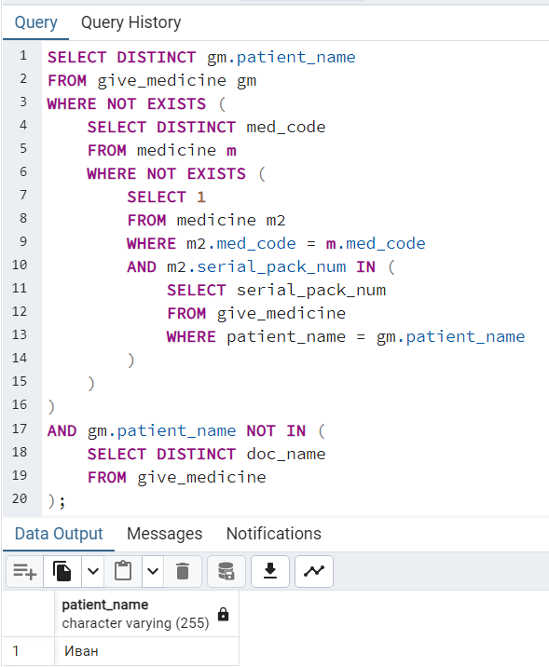
Рис. 7 – реализация запроса №3
При выполнении второй части работы были написаны инъекции для «company3» в соответствии с вариантом 3.
Было определено, что в схеме company3 используется 16 функций.
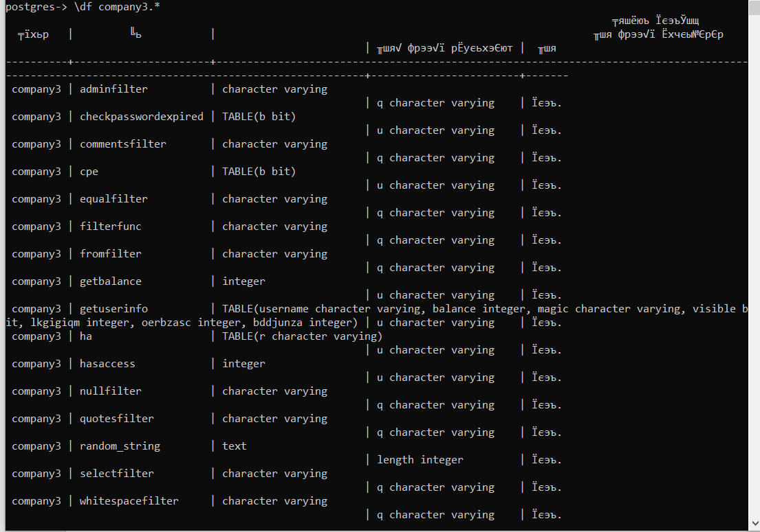
Рис. 8 – используемые функции в функции company3
Первая инъекция предназначена для получения пароля администратора. Сам по себе запрос состоит из трех вложенных подзапросов. Сначала в отношении «roles_psbtje» был найден хэш имени пользователя администратора. Далее по данному хэшу в отношении «users_psbtje» было определено само имя пользователя. И, наконец, по найденному имени пользователя в отношении «passwords_psbtje» был найден пароль.
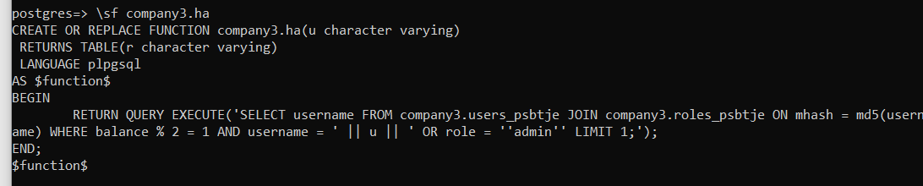
Рис. 9 – получение используемого шаблона

select password from company3.passwords_psbtje where username=(select username from company3.users_psbtje where MD5(username)=(select mhash from company3.roles_psbtje where role='admin'));
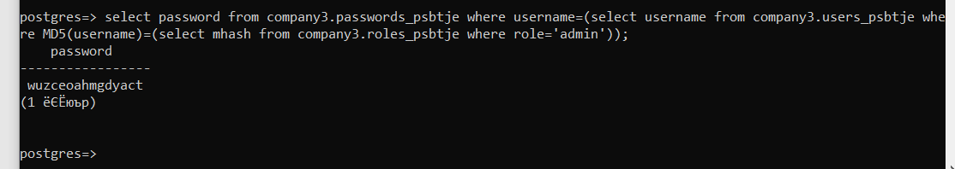
Рис. 10 – получение пароля администратора
Далее был написан запрос для нахождения характеристик сервера СУБД, которые можно получить из-за ошибки при неверном приведении типов.
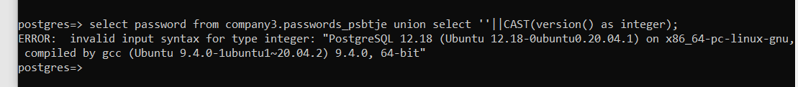
Рис. 11 – получение характеристик сервера
Третья инъекция предназначена для получения максимального количества одновременных соединений и по принципу действия аналогична второй.
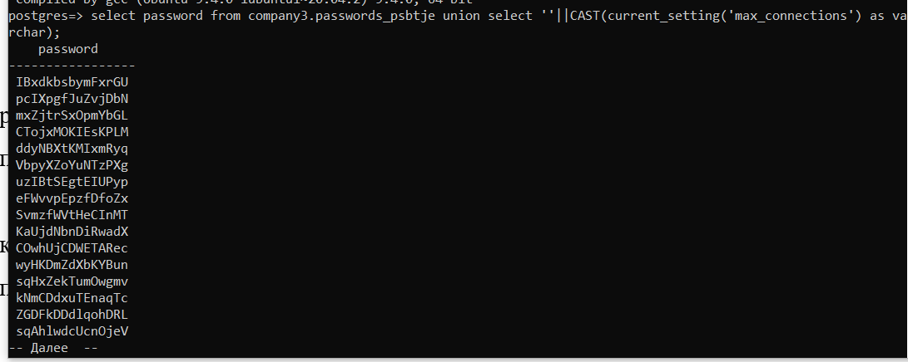
Рис. 12 – получение максимального количества одновременных соединений
Для защиты от инъекции в случае пароля достаточно осуществить разграничение доступа, чтобы доступ к отношениям был у ограниченного списка пользователей.
Для защиты от второй и третьей инъекции можно использовать фильтрацию ключевых слов, чтобы исключить появление сложных запросов, например, с помощью функции filterfunc.

Контрольные вопросы
- Какие операции реляционной алгебры не поддерживаются в SQL напрямую?
Дивизион (Division) - операция, которая возвращает результат, представляющий собой все возможные комбинации значений из двух таблиц. В SQL для выполнения операции дивизиона требуется использовать другие методы, например, вложенные запросы или соединение таблиц.
Разность (Difference) - операция, которая возвращает различающиеся строки из двух таблиц. В SQL для выполнения операции разности используется оператор MINUS в Oracle и EXCEPT в PostgreSQL и SQL Server.
Переименование (Renaming) - операция, которая позволяет изменить имя столбца или таблицы. В SQL переименование выполняется с помощью оператора ALTER.
Сокращение (Reduction) - операция, которая сокращает количество строк в таблице по определенному условию. В SQL для выполнения операции сокращения используются функции агрегирования, такие как SUM, AVG, MAX и другие.

- В чем особенности NULL значения в SQL?
Значение NULL в SQL представляет собой отсутствие значения или недоступность информации в конкретной ячейке таблицы базы данных. Одной из особенностей NULL является то, что его нельзя сравнивать напрямую с другими значениями при помощи операторов сравнения, таких как "=", "<", ">", и т.д. Для сравнения с NULL используют специальные операторы IS NULL и IS NOT NULL.
Еще одна важная особенность NULL заключается в том, что его можно использовать в столбцах с ограничением NOT NULL для указания, что в данной ячейке необходимо сохранить именно пустое значение, а не какое-либо другое значение.
При использовании функций агрегирования (например, COUNT, SUM) значение NULL обычно игнорируется, что также следует учитывать при анализе данных.

- Как трехзначная логика влияет на операции агрегирования?
Трехзначная логика, которая включает в себя возможность значения NULL, имеет важное влияние на операции агрегирования в SQL. При выполнении операций агрегирования, таких как COUNT, SUM, AVG и др., значения NULL обычно игнорируются. Это означает, что если в столбце, по которому проводится агрегация, содержатся NULL значения, то эти значения не учитываются при расчете результата операции.

- Как трехзначная логика влияет на операции сравнения?
Трехзначная логика играет важную роль при выполнении операций сравнения в SQL из-за возможности существования значения NULL. В трехзначной логике операции сравнения возвращают не только значения TRUE (истина) и FALSE (ложь), как это происходит в двоичной логике, но также могут возвращать значение UNKNOWN (неизвестно), когда одно из сравниваемых значений или оба значения являются NULL.
При сравнении значений в SQL, если одно или оба из значений равны NULL, результатом сравнения будет значение UNKNOWN. Это отражает неопределенность или недоступность информации для данного сравнения.

- Как трехзначная логика влияет на операции с множествами?
Операция объединения (UNION) в SQL объединяет результаты двух запросов, удаляя дубликаты. Если в результирующем множестве есть NULL значения, то они могут взаимодействовать с другими значениями в множестве. Например, если в одном из запросов есть NULL значение, и в другом запросе есть аналогичное значение, то NULL значения будут считаться одинаковыми и объединены в одно NULL значение в итоговом множестве.
При выполнении операции пересечения (INTERSECT) в SQL, которая возвращает общие значения из двух запросов, если одно из сравниваемых значений NULL, то результатом будет значение UNKNOWN. При этом, если одно множество содержит NULL значение, а другое – некоторые конкретные значения, то пересечение может быть пустым или содержать только NULL значения.
Операция разности (EXCEPT) в SQL возвращает значения из первого запроса, которых нет во втором. Если второй запрос включает NULL значения, то в результате разности могут остаться только NULL значения из первого запроса, так как при сравнении NULL с другими значениями результат будет UNKNOWN.

- Какой порядок приоритета имеют операции UNION, INTERSECT, EXCEPT?
Приоритет операций UNION, INTERSECT и EXCEPT определяется стандартом SQL, который определяет порядок выполнения операций в следующем порядке:
INTERSECT
EXCEPT
UNION

- По каким признакам можно разделить инъекции в языки запросов?
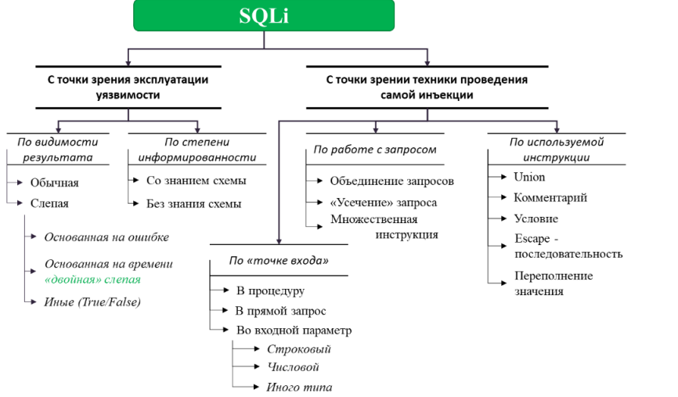
Рисунок 15 – Классификация SQLi
- Какие техники может использовать злоумышленник для обхода фильтрации по ключевым словам?
Использование комментариев: Злоумышленник может использовать комментарии в SQL-запросе, чтобы обойти фильтрацию по ключевым словам. Например, вместо использования ключевого слова "SELECT", злоумышленник может написать "SE/comment/LECT".
Изменение регистра: Злоумышленник может изменить регистр ключевого слова в SQL-запросе, чтобы обойти фильтрацию по ключевым словам. Например, вместо использования ключевого слова "SELECT", злоумышленник может написать "sElEcT".
Использование синонимов: Злоумышленник может использовать синонимы для ключевых слов в SQL-запросе, чтобы обойти фильтрацию по ключевым словам. Например, вместо использования ключевого слова "SELECT", злоумышленник может написать "RETRIEVE".
Использование обходных путей: Злоумышленник может использовать обходные пути в SQL-запросе, чтобы обойти фильтрацию по ключевым словам. Например, вместо использования ключевого слова "SELECT", злоумышленник может написать "SELUNIONECT".
Использование чисел и символов: Злоумышленник может использовать числа и символы в SQL-запросе, чтобы обойти фильтрацию по ключевым словам. Например, вместо использования ключевого слова "SELECT", злоумышленник может написать "SEL-ECT" или "SELE1CT".

- В какие типы параметров может быть проведена SQLi?
Параметры URL: Это параметры, которые передаются в URL-адресе. Злоумышленник может попытаться внедрить SQL-код в параметр "id", чтобы получить доступ к базе данных.
Формы ввода: Это параметры, которые передаются через формы ввода на веб-странице, например: имя пользователя и пароль. Злоумышленник может попытаться внедрить SQL-код в поля ввода, чтобы получить доступ к базе данных или изменить данные.
Куки: Куки - это данные, которые хранятся на стороне клиента и передаются вместе с каждым запросом. Злоумышленник может попытаться внедрить SQL-код в куки, чтобы получить доступ к базе данных или изменить данные.
Заголовки: Заголовки - это данные, которые передаются вместе с запросом, например, заголовки запроса HTTP. Злоумышленник может попытаться внедрить SQL-код в заголовки, чтобы получить доступ к базе данных или изменить данные.
Параметры POST и GET: Это параметры, которые передаются вместе с запросом POST или GET. Злоумышленник может попытаться внедрить SQL-код в параметры запроса, чтобы получить доступ к базе данных или изменить данные.

- В каких случаях вообще возможна эксплуатация техники SQLi?
Техника SQL-инъекций (SQLi) возможна, когда веб-приложения недостаточно защищены от ввода пользовательских данных, таких как логины, пароли и другие входные данные. Это может быть вызвано неправильным программированием, отсутствием валидации и санитизации ввода данных, а также отсутствием параметризованных запросов.

- Как различия синтаксиса различных СУБД влияют на технику SQLi? Почему различия синтаксиса важны для злоумышленника?
Различия в синтаксисе различных СУБД (систем управления базами данных) могут оказывать влияние на технику SQL-инъекций (SQLi) веб-приложений, так как различные СУБД могут использовать разные функции и операторы, которые могут отличаться в своем синтаксисе и поведении.
Различия в синтаксисе могут влиять на поведение запросов, особенно в отношении строковых значений и использования кавычек. Например, в MySQL кавычки используются для обозначения строковых значений, в то время как в Oracle это одинарные кавычки.
Различия в синтаксисе могут быть важны для злоумышленника, так как они должны быть учтены при выполнении инъекций в конкретной СУБД. Если злоумышленник использует неверный синтаксис или функцию, то запрос может привести к ошибке и не даст ему доступа к конфиденциальной информации в базе данных.
12. Зачем злоумышленниками применяются инъекции типа error-based?
Инъекции типа error_based (основанные на ошибках) - это один из методов SQL инъекций, который используется злоумышленниками для извлечения информации из базы данных путем провокации ошибок и анализа сообщений об ошибках сервера. Этот метод основан на том, что ошибка, возникающая при выполнении SQL запроса, может содержать полезную информацию о структуре базы данных или данных в ней.
Принцип работы инъекций error_based заключается во внедрении вредоносного SQL кода в уязвимое поле формы или URL параметр, что может привести к возникновению ошибки в SQL запросе сервера. Затем злоумышленнику требуется проанализировать сообщение об ошибке, которое может раскрывать ценную информацию о столбцах, таблицах или данными в базе данных.
13. В чем заключается техника двойной слепой (double-blind) SQLi?
Основные принципы техники инъекции SQL по времени:
1. Злоумышленник встраивает вредоносные SQL конструкции в параметры запросов к базе данных, например, используя условия, вызывающие задержки в выполнении запроса.
2. Злоумышленник отправляет подготовленные SQL запросы с внедренным кодом и анализирует время, за которое сервер отвечает. Изменения во времени отклика могут указывать на успешное выполнение вредоносного SQL кода.
3. С помощью анализа времени отклика злоумышленник может пошагово извлекать конфиденциальные данные из базы данных, такие как имена пользователей, пароли, информацию о структуре базы данных и т.д.

Вывод
В ходе выполнения лабораторной работы были получены навыки создания сложных запросов и написания SQL-инъекций. Кроме того, были предложены способы защиты от написанных SQL-инъекций.

